GUÍA DE HISTORIA

Nombre: | Curso: 1° | Fecha: semana N° 21
¿QUÉ APRENDEREMOS?
Objetivo (s):
OA10-Observar y describir paisajes de su entorno local, utilizando vocabulario geográfico adecuado (país, ciudad, camino, pueblo, construcciones, cordillera, mar, vegetación y desierto) y categorías de ubicación relativa (derecha, izquierda, delante, detrás, entre otros).
Contenidos: Ubicación en el espacio.
Objetivo de la semana: Posicionar en un mapa lugares, países, océanos, entre otros, utilizando conceptos como derecha o izquierda observando ejemplos y trabajando en el texto.

Habilidad: Posicionar

¿Qué necesito saber?
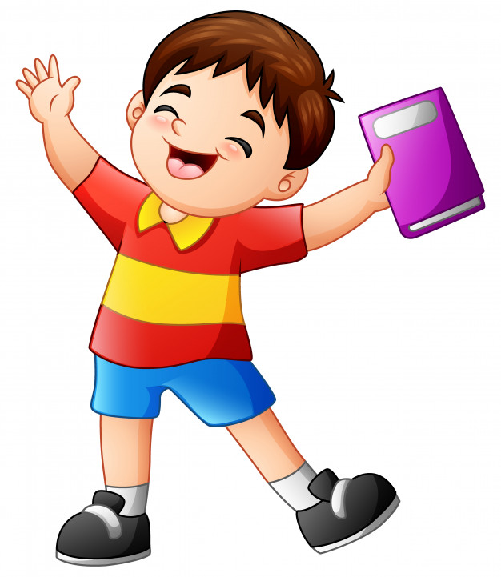
Para comenzar necesitas saber de qué se trata la habilidad de posicionar y qué entendemos por ubicación en el espacio.

Entonces:
Posicionar es: Situar una cosa en la ubicación adecuada.
La ubicación en el espacio nos permite comprender las nociones de direccionalidad (arriba, abajo, derecha, izquierda, entre otros)

¡¡¡¡¡ RECORDEMOS!!!!!!!

Observa con atención al niño.
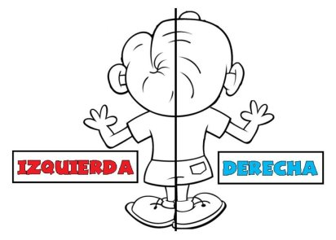

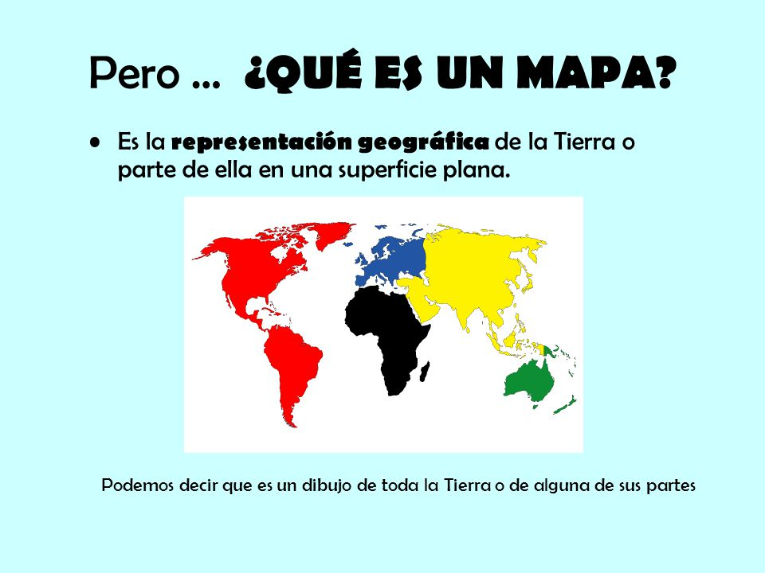
Chile se encuentra en América.
Es el continente que está con color rojo
Cada color representa a un continente
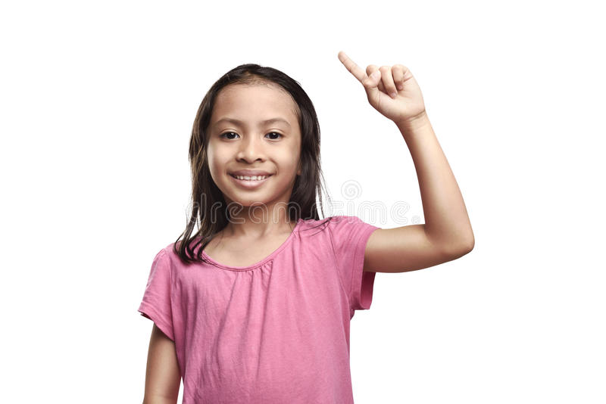

Chile ocupa un lugar en el mapa.
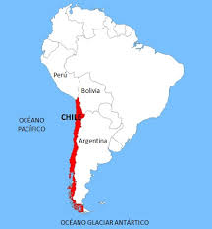
A la derecha de chile se encuentra Argentina y a la izquierda el Océano Pacífico

Chile tiene esta forma en el mapa.
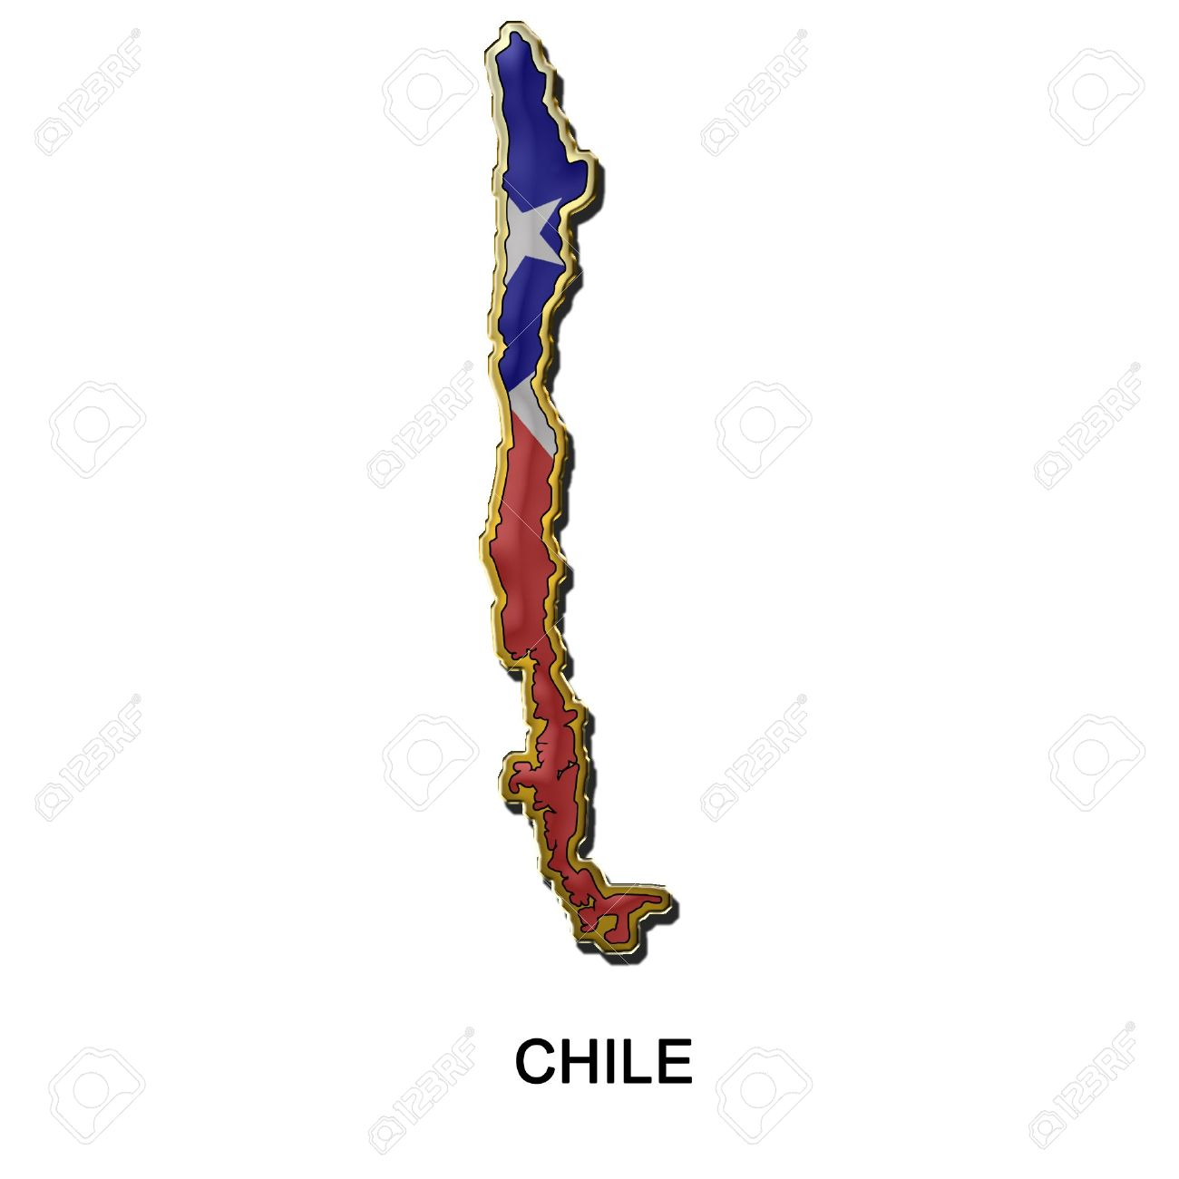
Chile tiene 3 países vecinos:
Argentina
Bolivia.
Perú.
Por la izquierda se encuentra el Océano Pacífico
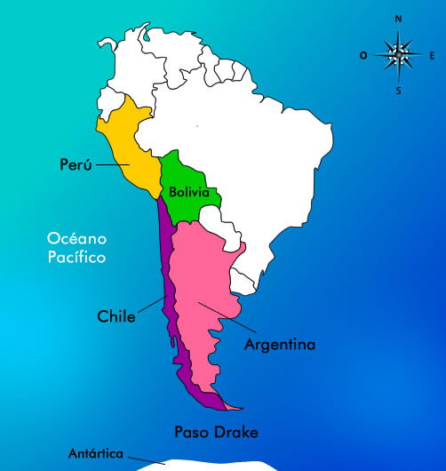
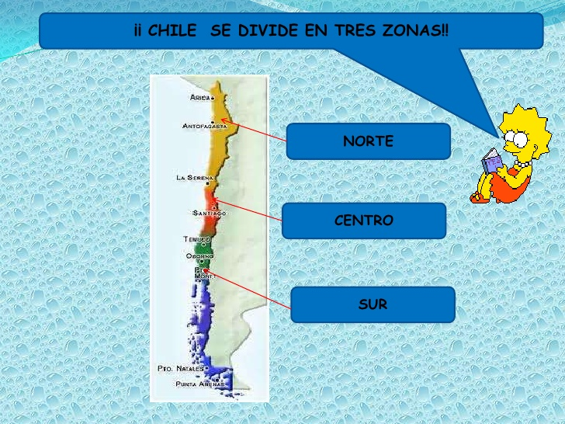
Preguntas y respuestas.
¿Qué forma tiene Chile?
Chile tiene una forma alargada y angosta, muy parecido a un ají.
¿Qué se encuentra a la izquierda de Chile?
A la izquierda de Chile se encuentra Argentina.

Ahora responde tú.

¡A TRABAJAR!
Hoy trabajaremos e n el texto.

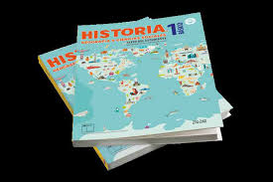

1-Observa las imágenes posiciona lo que se solicita y responde las preguntas de las páginas 82, 83, 84 y 85
¿Qué fue lo que más te costó? ¿Cómo lo lograste realizar?
Muy buen trabajo.

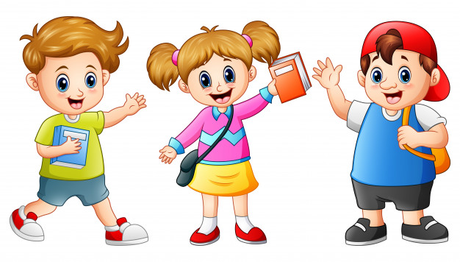
Profesora: María José Guerrero Retamales 998414338

